„24-Stunden-Schwimmen“
Ort Schwimmerbecken
Material Zettel und Stifte für die Zähler 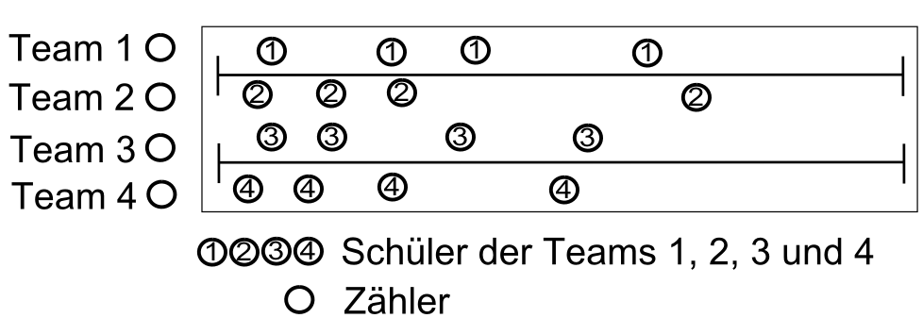
Organisation: Die Schüler der Mannschaften (1 bis 4) schwimmen auf einer ihr zugewiesenen Bahn (siehe Abbildung).
Beschreibung
Die Klasse wird in (möglichst) 4 gleich große Mannschaften geteilt. Ziel ist es nun, innerhalb von 20 Minuten mit eurer Mannschaft, so viele Bahnen wie möglich hin und her zu schwimmen. Alle Schüler schwimmen gleichzeitig in ihrem eigenen Tempo. Jede Mannschaft erhält einen „Zähler“ (Schüler, die nicht aktiv am Schwimmunterricht teilnehmen können). Sie haben einen Zettel und einen Stift in der Hand und notieren jeden Durchgang (alle 50 Meter) der einzelnen Schüler einer Mannschaft. Die Mannschaft, die am Ende zusammen am meisten Bahnen geschwommen hat, gewinnt.

